***PHOTORHABDUS LUMINESCENS* SIMBIONTE DELNEMATODO ENTOMOPATOGENO *HETERORHABDITIS AMAZONENSIS***

***PHOTORHABDUS LUMINESCENS* SYMBIONT OF THE ENTOMOPATOGENIC NEMATODE *HETERORHABDITIS AMAZONENSIS***

Juana Pérez-Pérez, Lisset Pozo-Martínez, Diagne Casañas-Canino, Mario Casas-González, María La O-Hechavarría, Yaimi Blanco-Machado y Mérida Rodríguez-Regal

#### Instituto de Investigaciones de la Caña de Azúcar (INICA). Carretera a la CUJAE, Km 1½ ,Boyeros, CP 19390, La Habana, Cuba

E mail: [juana.perez@inica.azcuba.cu](mailto:juana.perez@inica.azcuba.cu)

**RESUMEN**

*Photorhabdus luminescens* es una bacteria entérica, que vive en asociación simbiótica con nematodos del suelo y es altamente patogénica para un amplio número de insectos. La bacteria es transportada en el tracto digestivo del nematodo y una vez que este ingresa en el insecto huésped por aberturas naturales (boca, ano y espiráculos) regurgita la bacteria en la hemolinfa del insecto, el que muere por septicemia entre las 24-48 horas. El objetivo del trabajo fue aislar la bacteria *Photorhabdus luminescens* a partir del nematodo *Heterorhabditis amazonensis*. Los aislamientos se realizaron a partir de la siembra del macerado de larvas de *Galleria mellonella* previamente inoculadas con el nematodo, en placas de Petri con medio de cultivo NBTA. Se realizó la caracterización morfológica y bioquímica de las colonias seleccionadas; así como pruebas in vivo para determinar la patogenicidad de la bacteria sobre larvas de *G. mellonella*. Las colonias obtenidas presentaron la bioluminiscencia característica de la especie bacteriana, al ser sometidas a la acción de la luz ultravioleta. Se observaron colonias pequeñas a medianas, con bordes regulares, convexas, brillosas, de color verdoso que se van tornando de color rojo. La mayor mortalidad de las larvas de ocurre entre las 48 a 72 horas de exposición a la bacteria.

**Palabras clave**: *Photorhabdus luminescens,* Nematodos, Control Biológico

*Photorhabdus luminescens* is an enteric bacterium, that lives in symbiotic association with soil nematodes and is highly pathogenic for a wide number of insects. The bacterium is transported in the digestive tract of the nematode and once it enters the host insect through natural openings (mouth, anus and spiracles), it regurgitates the bacteria in the hemolymph of the insect, which dies from sepsis between 24-48 hours. The objective of the work was to isolate the *Photorhabdus luminescens* bacteria from the nematode *Heterorhabditis amazonensis*. The isolations were carried out by sowing the macerate of *Galleria mellonella* larvae previously inoculated with the nematode, in Petri dishes with NBTA culture medium. The morphological and biochemical characterization of the selected colonies was carried out; as well as in vivo tests to determine the pathogenicity of the bacteria on *G. mellonella* larvae. The colonies obtained presented the characteristic bioluminescence of the bacterial species, when subjected to the action of ultraviolet light. Small to medium-sized colonies were observed, with regular, convex, shiny, greenish color edges that gradually turn red. The greatest mortality of the larvae occurs between 48 to 72 hours of exposure to the bacteria.

**Key Word**: *Photorhabdus luminescens,* Nematodes, Biologic Control

**INTRODUCCIÓN**

Los nemátodos entomopatógenos son utilizados como biocontrol contra una amplia variedad de insectos plagas de importancia económica (Koppenhöfer *et al.*, 2020; Shapiro-Ilan *et al*., 2017). Los nematodos matan a los insectos con la ayuda de las bacterias simbióticas *Photorhabdus* spp*. and Xenorhabdus* spp., asociadas con *Heterorhabditis* spp*. and Steinernema* spp., respectivamente (Grewal *et al.,* 2005; Shapiro-Ilan *et al*., 2017). Estas bacterias producen inclusiones cristalinas proteicas, proteasas, lipasas, lipopolisacaridos y otros compuestos activos tóxicos para los insectos plagas (Bowen *et al*., 1998; ffrench-Constant *et al*., 2007).

*Photorhabdus luminescens* es una bacteria entérica, que vive en asociación simbiótica con nematodos del suelo y es altamente patogénica para un amplio número de insectos (Barrera, 2019). Son bacilos Gram-negativos, con anaerobiosis facultativa y no se encuentran en la naturaleza de forma libre, sino solamente en los nematodos o insectos hospedantes. Es simbiótica mutualista, porque, el nematodo no se puede reproducir dentro del hospedante sin la acción de la bacteria, y ésta, no puede penetrar a la hemolinfa del insecto para multiplicarse y causar la infección, si el nematodo no la transporta (Han y Ehlers 2001).

Presenta dos fases de desarrollo, fase I que es la fase patogénica y puede diferenciarse por la presencia de cuerpos de inclusión, que le sirven al nematodo como fuente de alimento y fase II, que es la fase no patogénica, no presenta cuerpos de inclusión (Arias Yapias y Murillo, 2013; Castillo, 2016). Una característica importante de la fase I, incluye la pigmentación, bioluminiscencia y la producción de toxinas y antibióticos (Ffrench-Constant, 2003; Duchaud, 2003).

La bacteria *P.* *luminescens* se aloja en el tracto digestivo del nematodo y una vez que éste ingresa en el insecto huésped por aberturas naturales (boca, ano y espiráculos), regurgita la bacteria en la hemolinfa del insecto. Aquí la bacteria expresa toxinas como los complejos tóxicos (Pir AB, Mcf1 y Mcf2) y al mismo tiempo diversas enzimas líticas (proteasas, lipasas y fosfolipasas). La acción conjunta de estas sustancias, producen la perforación del intestino de la larva, septicemia en el hemocele larvario y la muerte de la larva en un intervalo de 24-48 horas (Ffrench-Constant, 2003).

Esta interacción simbiótica no solamente resulta beneficiosa por el suministro de los nutrientes necesarios por parte de la bacteria, sino que a su vez evita la contaminación causada por otros microorganismos mediante la producción de barreras antimicrobianas como los antibióticos (Zamora-Lagos *et al*., 2018).

*Photorhabdus luminescens* se está utilizando como bioinsecticida, ya que es altamente patógena para una amplia gama de insectos (Dominelli, 2022). Contar con cepas nativas, altamente virulentas es una tarea de gran importancia, por lo que el objetivo del trabajo fue aislar la bacteria *Photorhabdus luminescens* a partir del nematodo *Heterorhabditis amazonensis.*

**MATERIALES Y METODOS**

**Aislamiento de la bacteria**: Para el aislamiento de la bacteria, se utilizaron larvas de *Galleria mellonella* previamente inoculadas con el nematodo *Heterorhabditis amazonensis*. Las larvas proceden del Centro de Reproducción de Entomófagos y Entomopatógenos (CREE), de la Estación Experimental de Investigaciones de la Caña de Azúcar de Quivicán, Provincia Mayabeque.

En el laboratorio las larvas se desinfestaron con hipoclorito de sodio a 1 % durante 3 min, se enjuagaron 3 veces con agua destilada estéril y se colocaron en papel de filtro. Con un bisturí estéril, se realizó una disección de la larva, se tomó el tercio medio y se maceró en mortero estéril hasta total homogenización.

Se realizaron diluciones seriadas en agua destilada estéril y se estriaron en placas de Petri con medio de cultivo selectivo NBTA (Boemare *et al.*, 1997). Las placas de Petri se incubaron a 28oC, durante 72 horas. Colonias aisladas fueron seleccionadas y estriadas nuevamente en medio de cultivo NBTA para obtener colonias puras y realizar la caracterización de las mismas.

La pureza de los aislamientos se confirmó mediante la tinción de Gram (Harrigan y Mc Cance, 1968), realizada con las soluciones de la marca Fluka, Sigma-Aldrich, Alemania. Se observó la uniformidad celular en un microscopio óptico de contraste de fases. Las placas de Petri con las colonias obtenidas fueron mantenidas en refrigeración.

**Determinación de las características morfológicas de células y colonias:** Se procedió a la caracterización morfológica de las colonias en el medio de cultivo NBTA y de las células bacterianas al microscopio óptico. Las características de las colonias fueron descritas después de 48-72 horas de incubación evaluándose: forma, cromogénesis, bordes, elevación, detalles ópticos y consistencia. Las observaciones celulares se realizaron en preparaciones frescas y se evaluó: forma y motilidad.

**Determinación de las características fisiológicas y bioquímicas cualitativas:** A partir de cultivos frescos se realizó la caracterización fisiológica y bioquímica de los aislamientos con el empleo del test multiprueba Api20E (BioMerieux, SA, Francia). Una colonia fresca se resuspendió en 5 mL de agua estéril MilliQ hasta alcanzar la concentración del tubo 2 de la escala de McFarlan. La suspensión bacteriana se distribuyó en los pocillos de la tira e incubó por 24 horas a 28oC.

La detección de la actividad catalasa se realizó a partir de una emulsión de cultivo fresco de 24 horas en peróxido de hidrógeno al 10% en un portaobjeto limpio (Eising y Gerhart, 1987). La actividad oxidasa se realizó al añadir una gota del reactivo clorhidrato de tetrametil-p-fenilendiamina al 1%, sobre una colonia fresca colocada sobre un papel de filtro (McFarland, 1990).

La actividad proteolítica se realizó mediante la siembra de la cepa en medio de cultivo Skim milk,con el fin de observar halos de degradación alrededor de la colonia. La cepa fue multiplicada en medio de cultivo LB líquido (Sambrook *et al*., 1989) a 28oC por 24 horas en agitación. Una parte del cultivo fue centrifugado a 10 000 rpm x 5 min. El pellet fue resuspendido en agua estéril MilliQ y en medio de cultivo LB. Discos de papel de filtro se embebieron en estas suspensiones y colocaron sobre la superficie del medio de cultivo. Se realizaron 5 réplicas por cada tratamiento.

**Conservación de cepas:** Para realizar la conservación, las cepas fueron multiplicadas en medio de cultivo LB líquido (Sambrook *et al*., 1989) a 28oC por 24 horas en agitación. El cultivo fue centrifugado a 10 000 rpm x 5 min. El pellet fue re suspendido en medio de cultivo LB con 30% de glicerol y las muestras mantenidas en frízer a -20oC.

**Pruebas in vivo de patogenicidad sobre larvas de *Galleria mellonella*:** Para evaluar la actividad patogénica de la bacteria, como modelo biológico se utilizaron larvas del insecto hospedero *Galleria mellonella*. Las larvas se desinfestaron con hipoclorito de sodio a 1 % durante 3 min, se enjuagaron 3 veces con agua destilada estéril y colocaron sobre papel de filtro. Una suspensión de la bacteria en agua estéril MilliQ a la concentración del tubo 2 de la escala de McFarlan, se aplicó sobre las larvas y se dejó en contacto con las mismas por 5 min. Se realizaron cinco réplicas a razón de 5 larvas por placa Petri y mantuvieron a temperatura ambiente. Se evaluó el porcentaje de mortalidad y se observó la sintomatología (disminución de la movilidad, coloración y flacidez).

**RESULTADOS Y DISCUSIÓN**

**Caracterización microbiológica de colonias:** Entre las 48-72 horas de incubación, se observaron colonias que van de pequeñas a medianas, con bordes regulares, convexas, brillosas, de color verdoso. En algunas partes comienza a aparecer zonas de coloración rojizas (figura 1). Al ser sometidas a la luz U.V, se pudo observar bioluminiscencia (figura 2), al ser sometidas a la acción de la luz ultravioleta. Se seleccionó un aislado y se sembró por agotamiento en medio de cultivo NBTA para la obtención de colonias puras.

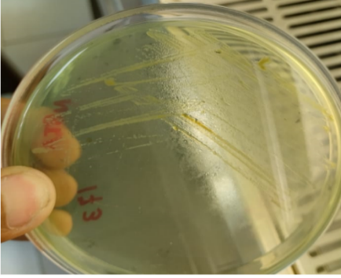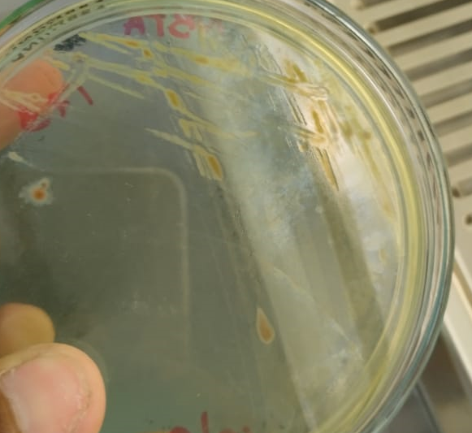

Coloración rojiza

**a**

**b**

Figura 1. Colonias parecidas a *Photorhabdus luminescens* en medio de cultivo NBTA.a. Colonias de color verdoso. b. En algunas zonas se observa una coloración rojiza.

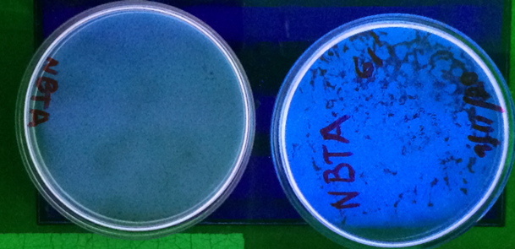

Figura 2. Bioluminiscencia en colonias parecidas a *Photorhabdus luminescens* enmedio de cultivo NBTA sometidas a la luz ultravioleta.

Existen diversidad de criterios en relación a la coloración de las colonias de *Photorhabdus luminescens* en el medio de cultivo NBTA. Algunos autores describen colonias de color verde a azul-verdoso en cultivos de 48-72 horas de crecimiento (Valdés *et al*., 2005; Orozco-Hidalgo, Quevedo-Hidalgo y Sáenz-Aponte, 2019), similares a las obtenidas por nosotros, sin embargo, Singh *et al.,* 2012 y Castillo, 2016) observaron colonias de color rojo oscuro a purpura en este medio de cultivo*.*

El crecimiento in vitro de la bacteria en medio de cultivo NBTA permite reconocer dos fases asociadas a su metabolismo y patogenicidad. La fase I se caracteriza por la producción de una serie de factores patogénicos, diferentes toxinas y bioluminiscencia, mientras que la fase II se caracteriza por la pérdida de los factores de patogenicidad (Nouh y Hussein, 2015; Orozco-Hidalgo, Quevedo-Hidalgo y Sáenz-Aponte, 2019).

**Caracterización microbiológica de células:** Las células son Gram (-), en forma de bacilos delgados y motiles. Las cepas se conservaron en glicerol 30% para su utilización en estudios posteriores (figura 3).

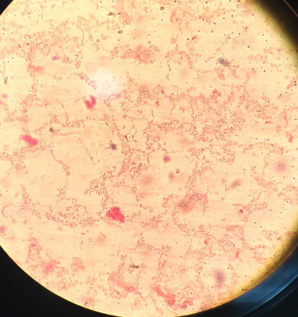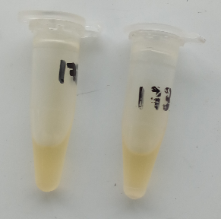

**Figura 3**. Tinción de Gram (Gram -). Conservación en medio de cultivo LB con glicerol 30%.

La capacidad de las bacterias de degradar la caseína a compuestos nitrogenados solubles a través de la enzima caseinasa, se evidenció con la formación de halos de hidrólisis en el medio de cultivo Skim milk en los tratamientos 2, 3 y 5, los que tenían presencia de la bacteria. La caseína es la proteína de la leche que le proporciona el color, cuando se hidroliza, se ve un halo transparente alrededor de la colonia. En los controles con agua y el medio de cultivo LB, no se observaron halos de hidrólisis.

La presencia de proteasas es importante, porque ellas están activamente involucradas en la ruptura de las proteínas en los insectos, lo cual le permite a la bacteria y al nematodo simbiótico, reproducirse dentro del insecto antes de seguir hacia el próximo (Gerdes *et al.*, 2015).

Las proteasas, principalmente las de origen microbiano, constituyen el grupo más importante de enzimas comerciales, ya que tienen gran variedad de aplicaciones en las industrias: alimentaria, farmacéutica, cosmética, médica, peletera, textil, entre otras. Además, estas enzimas son usadas en la formulación de detergentes y en el manejo de residuos y procesos de biorremediación (Paredes *et al*., 2017)

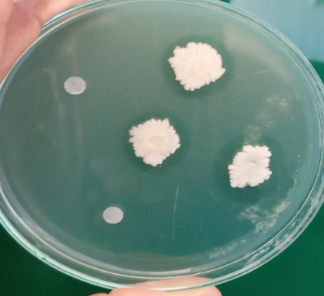

**1**

**2**

**3**

**4**

**5**

**Figura 4**. Crecimiento en medio de cultivo Skin Milk. 1. Agua estéril MilliQ. 2. Pellet de la bacteria resuspendido en agua estéril MilliQ. 3. Bacteria crecida en medio de cultivo LB. 4. Medio de cultivo LB líquido. 5. Pellet de la bacteria resuspendido en medio de cultivo LB líquido

**Caracterización bioquímica:** Algunas respuestas de la cepa a los diferentes sustratos incluidos en el test, coinciden con los de Saenz-Aponte *et al*. (2014) y Orozco-Hidalgo, Quevedo-Hidalgo y Sáenz-Aponte, (2019), sobre todo aquellos que han sido descritos para todos los aislamientos como son la utilización de la glucosa y la fuerte reacción de la enzima catalasa. La presencia de la enzima se evidenció por la formación de burbujas por la liberación se oxígeno. La prueba de oxidasa resultó negativa, ya que no se produjo el cambio a color rojo característico de la reacción positiva. Diferentes autores informan una reacción a las enzimas oxidasa y catalasa similar a la obtenida por nosotros (Han y Ehlers, 2001; Castillo, 2016; Machado *et al.,* (2018), Orozco-Hidalgo, Quevedo-Hidalgo y Sáenz-Aponte, 2019).

**Tabla 1.** Características bioquímicas de aislamiento similar a *Photorhabdus luminescens* con el empleo del kit Api20E

|  |  |
| --- | --- |
| **Características bioquímicas** | Reacción |
| Beta-galactosidasa (ONPG) | - |
| Arginina deshidrolasa (ADH) | - |
| Lisina descarboxilasa (LDC) | - |
| Ornitina descarboxilasa (ODC) | - |
| Utilización del citrato (CIT) | + |
| Producción de H 2 S (H2S) | - |
| Ureasa (URE) | + |
| Triptófano desaminasa (TDA) | + |
| Producción de indol (IND) | - |
| Producción de acetoína (Voges-Proskauer) (VP) | - |
| Gelatinasa (GEL) | + |
| Fermentación/oxidación de glucosa (GLU) | + |
| Fermentación/oxidación de manitol (MAN) | - |
| Fermentación/oxidación de inositol (INO) | - |
| Fermentación/oxidación de sorbitol (SOR) | + |
| Fermentación/oxidación de ramnosa (RHA) | - |
| Fermentación/oxidación de sacarosa (SAC) | + |
| Fermentación/oxidación de melobiosa (MEL) | - |
| Fermentación/oxidación de amigdalina (AMY) | - |
| Fermentación/oxidación de arabinosa (ARA) | + |
| Citocromo oxidasa (OX) | - |
| Catalasa | + |
| NO2 | + |

+ positiva, − negativa

Dados los problemas inherentes que presentan los sistemas de identificación fenotípicos (no todas las cepas de una misma especie muestran características homogéneas), los métodos moleculares se han erigido como procedimientos complementarios, alternativos o incluso de referencia a los fenotípicos (Fernández *et al*., 2010).

**Patogenicidad de cepa similar a *Photorhabdus luminescens* sobre larvas de *Galleria mellonella*:** La mayor mortalidad de las larvas de ocurre entre las 48 a 72 horas de exposición a la bacteria. A pesar de que aparentemente la mayor cantidad de muertes fueron debidas a manipulación, un número importante de larvas muertas tenían una consistencia flácida, distintiva de muerte por bacteria. La movilidad y la coloración no tuvieron variación significativa.

**Figura 5**. Porcentajes de mortalidad de larvas de *Galleria mellonella* inoculadas con aislamiento de *Photorhabdus luminescens*

Después de la inoculación la bacteria se reproduce rápidamente y libera varios factores de virulencia, incluyendo toxinas, proteasas, lipasas, hemolisinas y sustancias antimicrobianas. La muerte de los insectos hospederos, generalmente ocurre dentro de las 48 h y después el cuerpo del insecto es utilizado como fuente de alimento para la bacteria y para el nematodo (Ffrench-Constant *et al*., 2003).

Wu *et al*., (2022), probaron en el laboratorio la toxicidad de los metabolitos producidos por las bacterias *Photorhabdus luminescens* y *Xenorhabdus bovienii*, contra la mariquita asiática multicolor *Harmonia axyridis*, el pulgón negro de la nuez *Melanocallis caryefoliae* y el pulgón de margen negro *Monellia caryella*. El caldo bacteriano obtenido a partir de ambas bacterias, mostró altos niveles de toxicidad, equivalentes al insecticida piretroide Bifentrina.

La posibilidad de obtener un bioproducto de mayor estabilidad y viabilidad comercial a partir de la bacteria, es una herramienta prometedora para el control biológico de insectos plagas en la agricultura.

**CONCLUSIONES**

Las características morfo fisiológicas y de patogenicidad de la cepa aislada resultaron similares a las informadas en la literatura para *Photorhabdus luminescens*.

**RECOMENDACIÓN**

Se deberá realizar la caracterización molecular de la cepa aislada.

**BIBLIOGRAFÍA**

* Barrera, J. S. (2019). Caracterización funcional del gen activador yfhA del sistema de dos componentes de *Photorhabdus luminescens* SL0708 empleando una aproximación de genética inversa. (Tesis Carrera de Microbiología Industrial). Pontificia Universidad Javeriana, Facultad de Ciencias. Bogotá D.C, Colombia. 57pp.
* Boemare, N. E., Givaudan, A., Brehélin, M., Laumond. C. (1997). Symbiosis and Pathogenicity of Nematode-Bacterium Complexes. *Symbiosis*, 22, 21-45.
* Castillo, A. A. (2016). Efecto de la concentración de *Photorhabdus* sp. sobre el crecimiento de *Heterorhabditis* sp. en un medio de ensayo artificial en condiciones de laboratorio. (Tesis para obtener el Título Profesional de Biólogo – Microbiólogo). Universidad Nacional de Trujillo. Facultad de Ciencias Biológicas. Escuela Académico Profesional de Microbiología y Parasitología. Biblioteca Digital - Dirección de Sistemas de Informática y Comunicación – Universidad Nacional de Trujillo, Perú. 50 pp.
* Dominelli, N., Platz, F. y Heermann, R. (2022). The Insect Pathogen *Photorhabdus luminescens* Protects Plants from Phytopathogenic *Fusarium graminearum* via Chitin Degradation. *Applied and Environmental Microbiology*, 88 (11). <https://doi.org/10.1128/aem.00645-22>.
* Eising, R. y Gerhart, B. (1987). Catalase degradation in sunflower cotyledons during peroxisome transition from glyoxisomal to leaf peroxisomal functions. *Plant Physiology,* 84, 225-232.
* Fernández, A., García, C., Saéz, J. A. y Valdezate, S. (2010). Métodos de identificación bacteriana en el laboratorio de microbiología. En: Cercenado, E. y Cantón, R. (Ed), Procedimientos de Microbiología Clínica. Recomendaciones de la Sociedad Española de Enfermedades Infecciosas y Microbiología Clínica. España. 52 pág. ISBN-978-846147932-0.
* Ffrench-Constant, R.H., Waterfield, N.R., Daborn, P., Joyce, S., Bennett, H., Au, C., Dowling, A., Boundy, S., Reynolds, S. y Clarke, D. (2003). *Photorhabdus:* towards a functional genomic analysis of a symbiont and pathogen. *FEMS Microbiol Rev.*, 26(5), 433-456.
* Ffrench-Constant, R.H., Dowling, A. y Waterfield, N.R. (2007). Insecticidal toxins from *Photorhabdus* bacteria and their potential use in agriculture. *Toxicon,* 49, 436-451.
* Gerdes, E., Upadhyay, D., Mandjiny, S., Bullard-Dillard, R., Storms, M., Menefee, M. y Holmes, L.D. (2015). *Photorhabdus luminescens*: Virulent Properties and Agricultural Applications. *American Journal of Agriculture and Forestry,* 3 (5), 171-177.
* Han, R. y Ehlers, R. (2001). Effect of *Photorhabdus luminescens* phase variants on the in vivo and in vitro development and reproduction of the entomopathogenic nematodes *Heterorhabditis bacteriophora* and *Steinernema carpocapsae*. *FEMS Microbiology Ecology,* 35, 239-247.
* Harrigan, W. y McCance, M. (1968). Métodos de laboratorios en Microbiología. Academia, España, 24pp.
* Koppenhöfer, A.M., Shapiro, D.I. y Hiltpold, I. (2020). Advances in the use of entomopathogenic nematodes (EPNs) as biopesticides in suppressing crop insect pests. *Biopesticides for Sustainable Agriculture*, 10, 1-38. <https://doi.org/10.19103/AS.2020.0073.10>.
* Machado, R., Wüthrich, D., Kuhnert, P., Arce, C., Thönen, L., Ruiz, C., Zhang, X., Robert, A. M., Karimi, J., Kamali, S., Ma, J., Bruggmann, R. y Erb, M. (2018). Whole-genome-based revisit of *Photorhabdus* phylogeny: proposal for the elevation of most *Photorhabdus* subspecies to the species level and description of one novel species *Photorhabdus bodei* sp. nov., and one novel subspecies *Photorhabdus laumondii* subsp. *clarkei* subsp. nov. *Int J Syst Evol Microbiol*, 68, 2664-268. <https://doi.org/10.1099/ijsem.0.002820>.
* McFarland, J. (1990). Pruebas bioquímicas para la identificación de bacterias de importancia clínica. Editorial Médica Panamericana.
* Orozco, M. T., Quevedo, B. y Sáenz, A. (2019). Growth kinetics and pathogenicity of *Photorhabdus luminescens* subsp. *akhurstii* SL0708. *Egyptian Journal of Biological Pest Control*, 29, 71-77. <https://doi.org/10.1186/s41938-019-0172-2>.
* Saenz, A., Pulido, O.F. y Jaramillo, C. (2014). Isolation and characterization of bacterial symbiont *Photorhabdus luminescens* SL0708 (Enterobacteriales: Enterobacteriaceae). *Afr J Microbiol Res*., 8(33), 3123-3130.
* Sambrook, J., Fritsch, E.F. y Maniatis, T. (1989). Molecular Cloning: A Laboratory Manual. (2nd ed.) Cold Spring Harbor laboratory (Ed), NY. 1659 pp. ISBN, 0879693096, 9780879693091
* Shapiro, D., Hazir, S. y Glazer, I. (2017). Basic and applied research: entomopathogenic nematodes. In: Lacey, L.A. (Ed.), Microbial Control of Insect and Mite Pests: From Theory to Practice. Academic Press. San Diego, USA, 91-105.
* Wu, S., Toews, M.D., Cottrell, T.E., Schmidt, J.M. y Shapiro, D.I. (2022). Toxicity of *Photorhabdus luminescens* and *Xenorhabdus bovienii* bacterial metabolites to pecan aphids (*Hemiptera: Aphididae*) and the lady beetle *Harmonia axyridis* (*Coleoptera Coccinellidae*). © 2022 published by Elsevier. This manuscript is made available under the Elsevier user license <https://www.elsevier.com/open-access/userlicense/1.0/> (consultado en enero 2024).
* Zamora, M.A., Eckstein, S., Langer, A., Gazanis, A., Pfeiffer, F., Habermann, B. y Heermann, R. (2018). Phenotypic and genomic comparison of *Photorhabdus luminescens* subsp. *laumondii* TT01 and a widely used rifampicin-resistant *Photorhabdus luminescens* laboratory strain. *BMC Genomics,* 19 (1), 854-871.